实验报告

**实验名称：实验1.1.1：打开Windows命令（控制台）窗口**

学院：计算机科学学院 班级： 21物联网2班 学号：2021036143218 姓名：钟有熙

1. 请给出其他打开Windows 10（或Windows 7、8）命令（控制台）窗口的方法（至少2种）。

第一种：win+r输入cmd

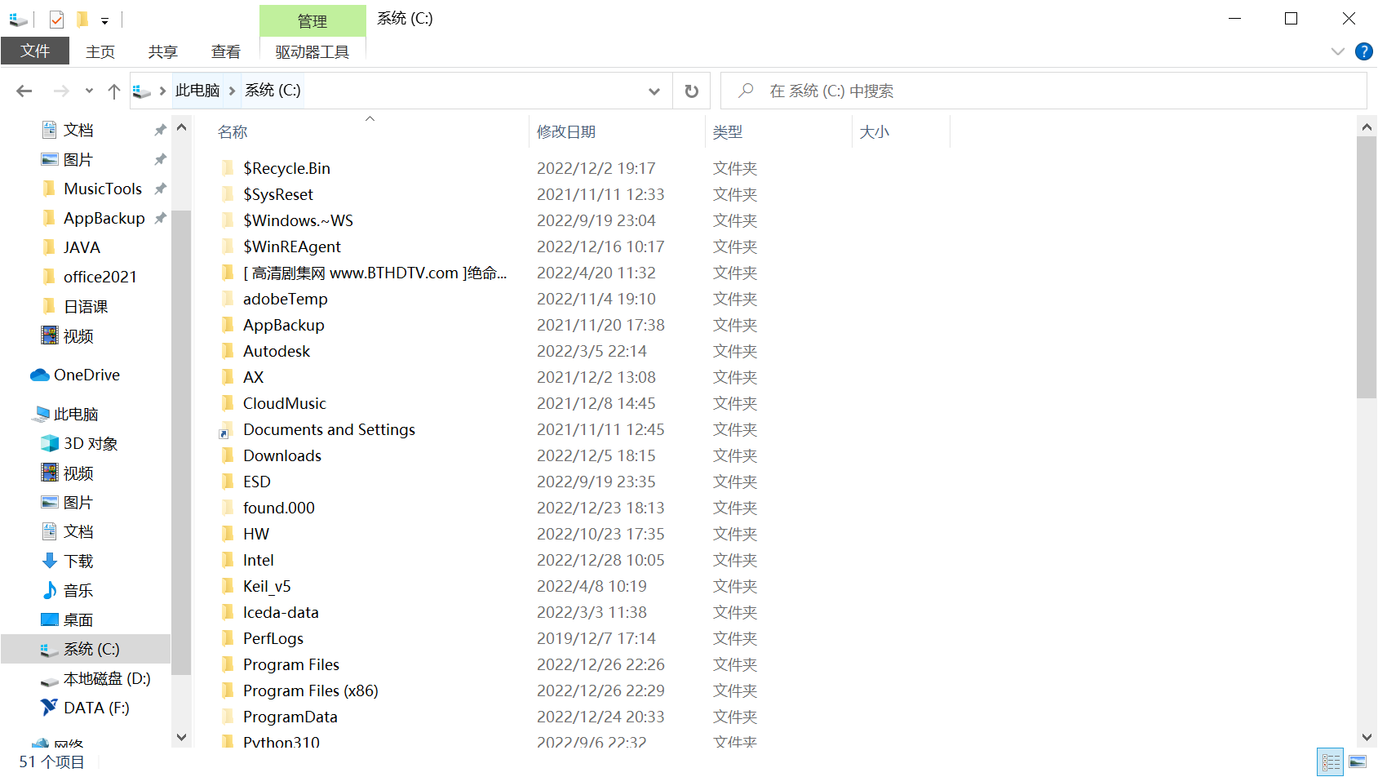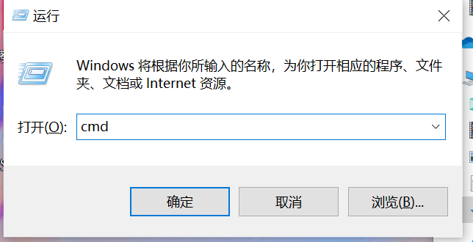第二种：在需要访问的目录地址栏输入cmd。